R E Q U E R I M E N T O Nº. 522
SESSÃO ORDINÁRIA DE 8/6/2009
EXCELENTÍSSIMO SENHOR PRESIDENTE DA CÂMARA MUNICIPAL:

CONSIDERANDO que na Rua Arco-Íris, no Recanto Azul, existe uma área de lazer chamada Beira Rio ou Cerejeira;

CONSIDERANDO que esta área, como demonstrada pelas imagens, em anexo, forma um local com boas condições para a prática de atividades físicas e estímulo para as crianças praticarem esporte e ocuparem o tempo ocioso de forma positiva;

CONSIDERANDO que apenas faltam os alambrados para esta área ficar completa, com segurança, como um exemplo de Centro de Treinamento da Prefeitura Municipal, em uma região carente de espaços para a prática de atividades físicas,

REQUEREMOS, após cumpridas as formalidades regimentais, ouvido o Plenário, seja oficiado ao Excelentíssimo Senhor Prefeito Municipal de Botucatu, JOÃO CURY NETO, solicitando que, nos termos da Lei Orgânica do Município e juntamente com as Secretarias competentes, informe da possibilidade de viabilizar a compra e instalação de alambrados na Rua Arco-Íris, no Recanto Azul, na área de lazer chamada Beira Rio ou Cerejeira.

Plenário "Ver. Laurindo Ezidoro Jaqueta", 8 de junho de 2009.

Vereador Autor LELO PAGANI
PT

lcacg

INTEGRANTE DO REQUERIMENTO Nº. 522/09

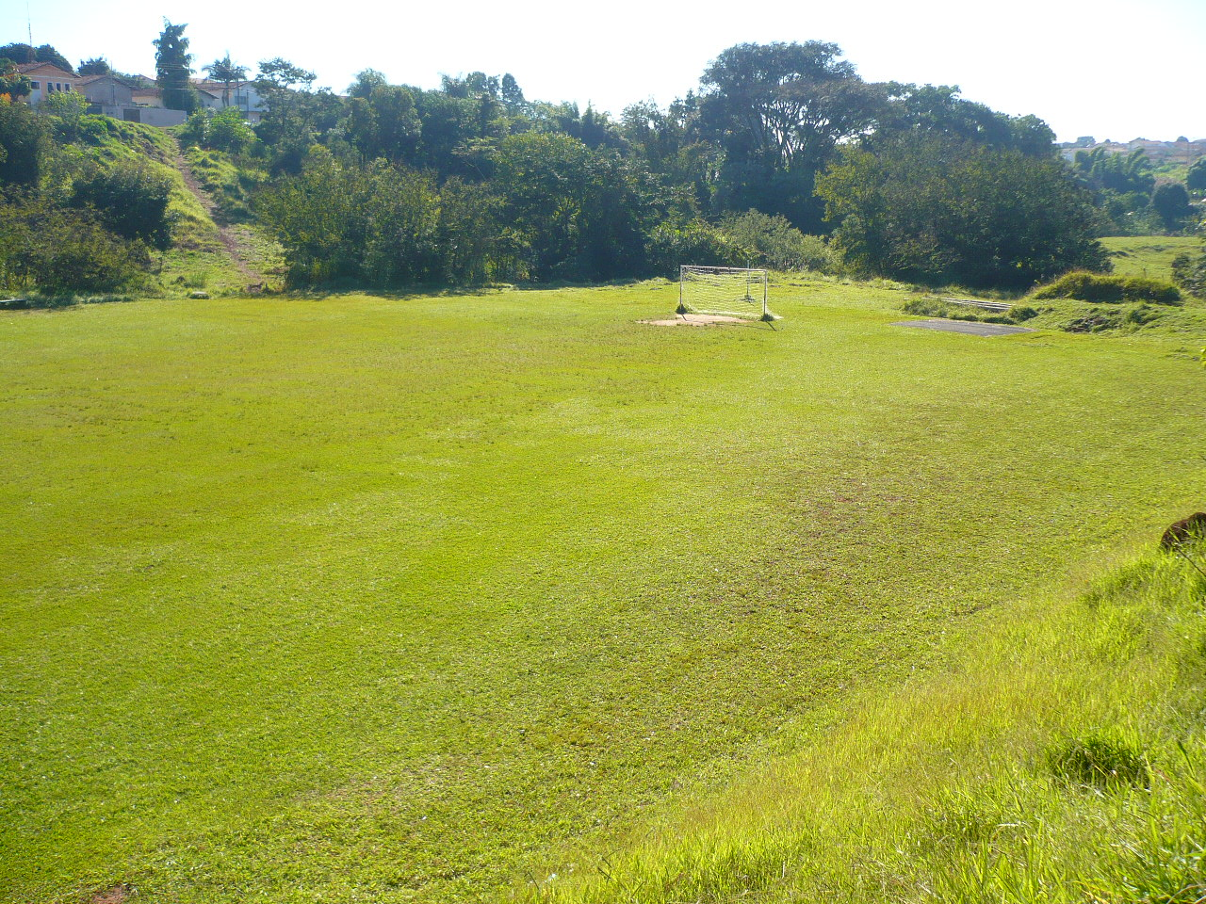

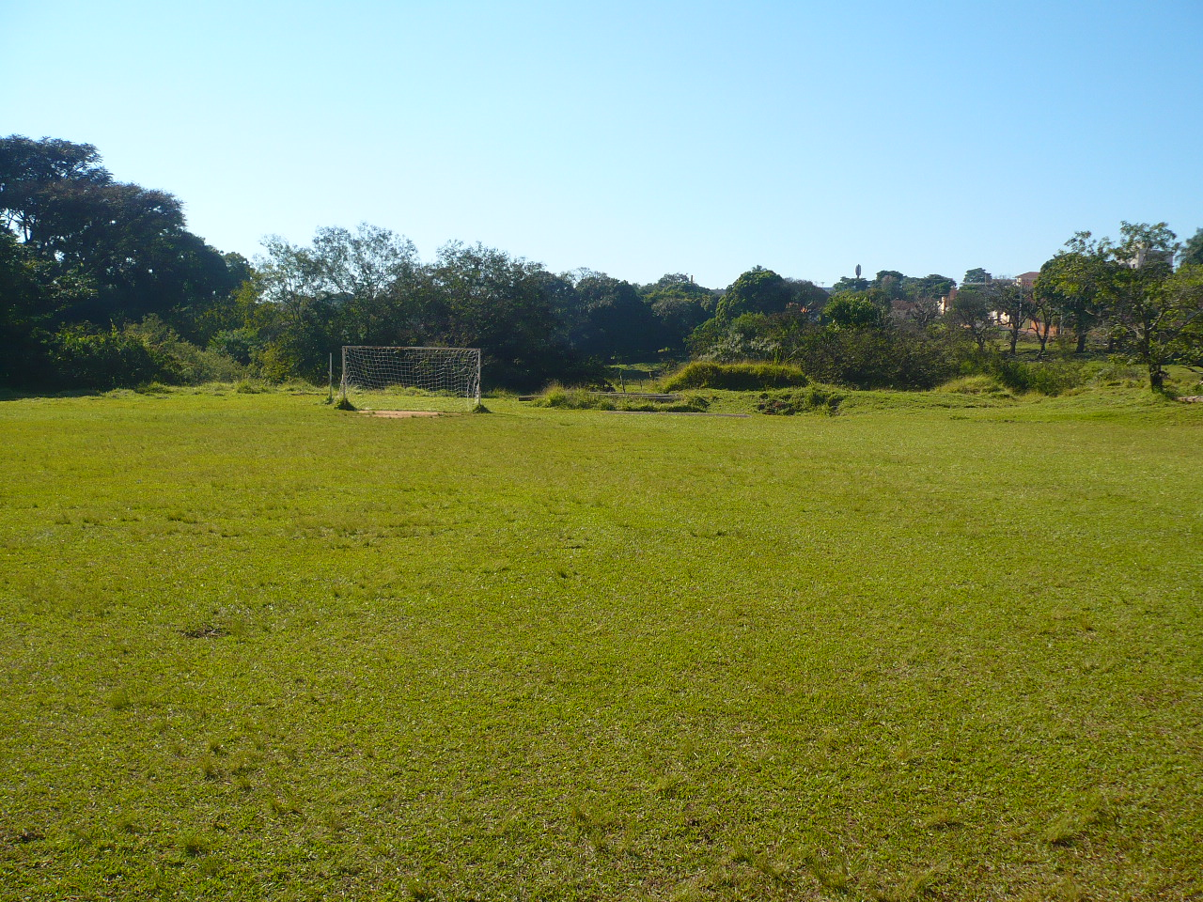

INTEGRANTE DO REQUERIMENTO Nº. 522/09

